Diseño General- Sistema de Gestión de Rentas de Departamentos

Arquitectura (software)
El sistema sigue una arquitectura monolítica tradicional basada en el framework Laravel, organizada en tres capas principales:
Capa de Presentación (Views):
- Vistas Blade con HTML5 y Bootstrap 5
- Componentes reutilizables de Bootstrap
- Layouts principales para consistencia visual
- Formularios responsivos y validación client-side
Capa de Lógica de Negocio (Controllers):
- Controladores Laravel para cada módulo
- Validación de datos y reglas de negocio
- Gestión de sesiones y autenticación
- Coordinación entre modelos y vistas
Capa de Persistencia (Models):
- Modelos Eloquent ORM para entidades principales
- Relaciones entre modelos (hasMany, belongsTo, etc.)
- Validación a nivel de base de datos
- Consultas optimizadas y scopes

Patrón Arquitectónico
Patrón Utilizado: MVC (Model-View-Controller)
Justificación de la elección:
- Separación de responsabilidades: Cada componente tiene una función específica
- Mantenibilidad: Facilita la actualización y extensión del sistema
- Rápido desarrollo: Laravel proporciona una implementación MVC robusta
- Adecuado para el proyecto: Aplicación web tradicional con interacciones CRUD
- Familiaridad del desarrollador: Mayor productividad y menos curva de aprendizaje
Flujo MVC en Laravel:
- Rutas → Controladores → Modelos → Vistas
- Las peticiones HTTP se enrutan a controladores específicos
- Los controladores interactúan con los modelos para la lógica de negocio
- Los modelos gestionan el acceso a la base de datos
- Las vistas Blade presentan los datos al usuario

Diagrama conceptual

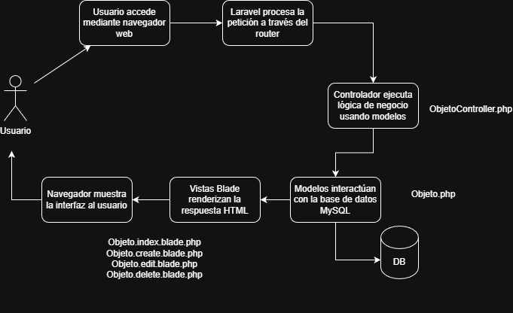

Modelo de Clases

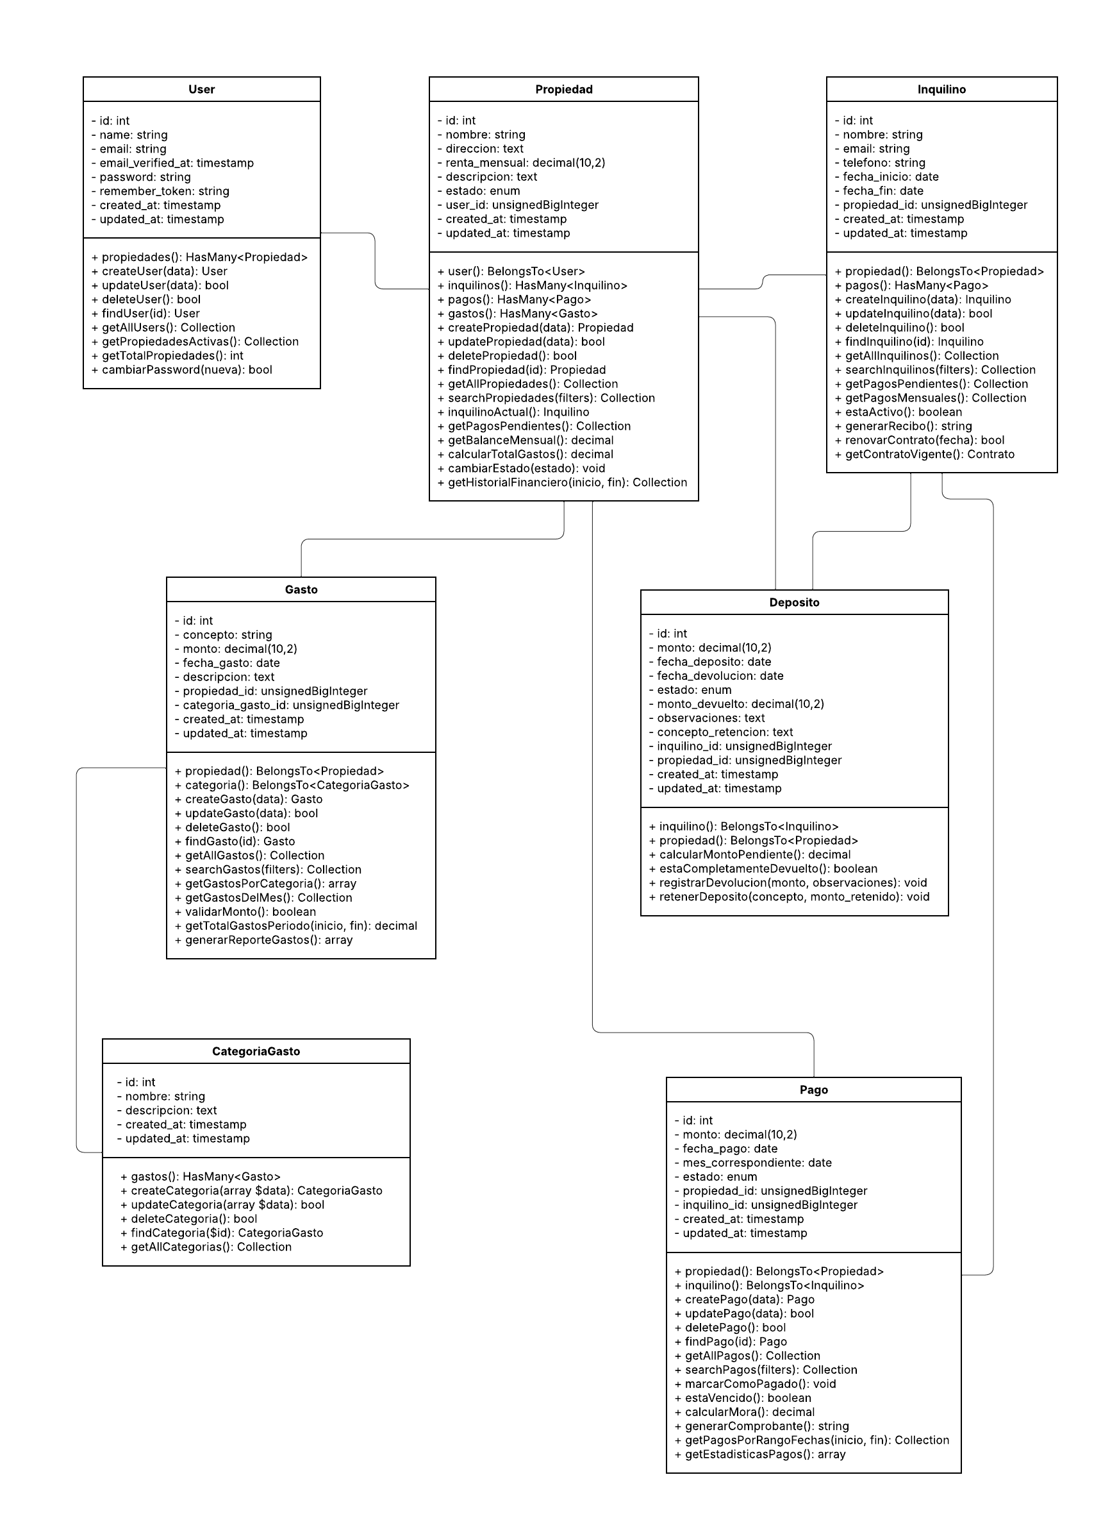

Base de datos

Entidades (Tablas):
- users
- id (PK, autoincrement)
- name (string)
- email (string, unique)
- email_verified_at (timestamp, nullable)
- password (string)
- remember_token (string, nullable)
- created_at (timestamp)
- updated_at (timestamp)

- propiedades (representan los departamentos)
- id (PK, autoincrement)
- nombre (string)
- direccion (text)
- renta_mensual (decimal(10,2))
- descripcion (text, nullable)
- estado (enum: 'disponible', 'rentada')
- user_id (FK a users)
- created_at (timestamp)
- updated_at (timestamp)

- inquilinos
- id (PK, autoincrement)
- nombre (string)
- email (string, nullable)
- telefono (string, nullable)
- fecha_inicio (date)
- fecha_fin (date, nullable)
- propiedad_id (FK a propiedades)
- created_at (timestamp)
- updated_at (timestamp)

- categorias_gastos (nueva entidad)
- id (PK, autoincrement)
- nombre (string)
- descripcion (text, nullable)
- color (string, nullable)
- created_at (timestamp)
- updated_at (timestamp)

- gastos
- id (PK, autoincrement)
- concepto (string)
- monto (decimal(10,2))
- fecha_gasto (date)
- descripcion (text, nullable)
- propiedad_id (FK a propiedades)
- categoria_gasto_id (FK a categorias_gastos)
- created_at (timestamp)
- updated_at (timestamp)

- pagos
- id (PK, autoincrement)
- monto (decimal(10,2))
- fecha_pago (date)
- mes_correspondiente (date)
- estado (enum: 'pendiente', 'pagado', 'vencido')
- propiedad_id (FK a propiedades)
- inquilino_id (FK a inquilinos)
- created_at (timestamp)
- updated_at (timestamp)

- depósitos
- id (PK, autoincrement)
- monto ( decimal(10,2))
- fecha_deposito (date)
- fecha_devolucion (date)
- estado (enum: 'activo','devuelto','retenido','parcialmente_devuelto')
- monto_devuelto (decimal(10,2))
- observaciones (text)
- concepto_retencion (text)
- inquilino_id (FK a inquilinos)
- propiedad_id (FK a propiedades)
- created_at (timestamp)
- updated_at (timestamp)

Relaciones:
- users (1) a propiedades (N)
- Un usuario puede tener muchas propiedades.
- Una propiedad pertenece a un usuario.
- propiedades (1) a inquilinos (N)
- Una propiedad puede tener muchos inquilinos (histórico).
- Un inquilino pertenece a una propiedad.
- propiedades (1) a gastos (N)
- Una propiedad puede tener muchos gastos.
- Un gasto pertenece a una propiedad.
- propiedades (1) a pagos (N)
- Una propiedad puede tener muchos pagos.
- Un pago pertenece a una propiedad.
- inquilinos (1) a pagos (N)
- Un inquilino puede tener muchos pagos.
- Un pago pertenece a un inquilino.
- categorias_gastos (1) a gastos (N)
- Una categoría puede tener muchos gastos.
- Un gasto pertenece a una categoría.

- Propiedades (1) a depositos (N)
- Una propiedad puede tener múltiples depósitos a lo largo del tiempo.

- inquilinos (1) a depositos (N)
- Un inquilino puede tener múltiples depósitos.

E-R Modelo:
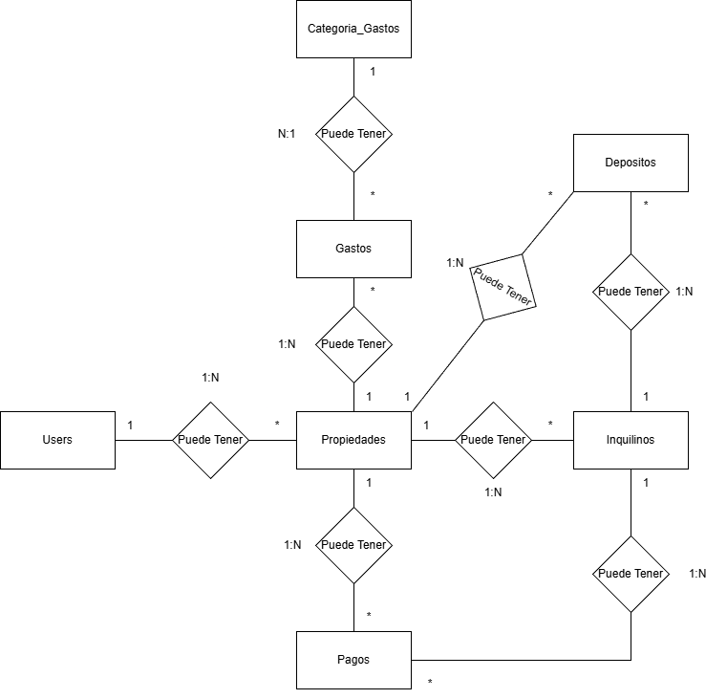

Arquitectura (hardware)

Entorno de Producción (Ubuntu 24.04 Local):
Servidor Principal- Cliente/Estación de Trabajo:
- Sistema Operativo: Ubuntu 24.04 LTS
- Procesador: Intel Pentium N3710(1.60 GHz- 2.56 GHz)
- Memoria RAM: 8 GB
- Almacenamiento: 500 GB SSD
- Conexión de Red: Localhost, Ethernet/Wi-Fi para acceso local desde otro dispositivo (LAN)
- Navegadores Compatibles: Chrome 90+, Firefox 88+, Safari 14+, Edge 90+
- Resolución Mínima: 1366 x 768 píxeles
- Conexión: localhost
Requisitos de Software del Servidor:
- Servidor Web: Apache 2.4+
- PHP: Versión 8.1 o superior
- Base de Datos: MySQL 8.0
- PHP Extensions: BCMath, Ctype, JSON, Mbstring, OpenSSL, PDO, Tokenizer, XML
Consideraciones de Hardware:
- No se requiere hardware especializado
- Equipo de cómputo estándar de escritorio/laptop
- Backup automático en disco externo o cloud
- Estabilizador de energía recomendado

